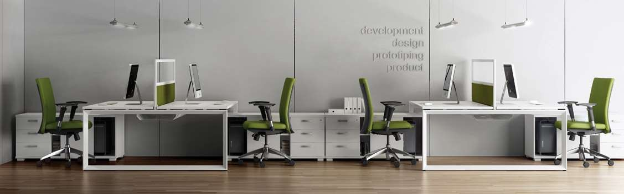

D ECORA : VOTRE SOCIÉTÉ DE MOBILIER ET

D ’AMÉNAGEMENT D E BUREAU P ROFE SSION NEL



Présentation

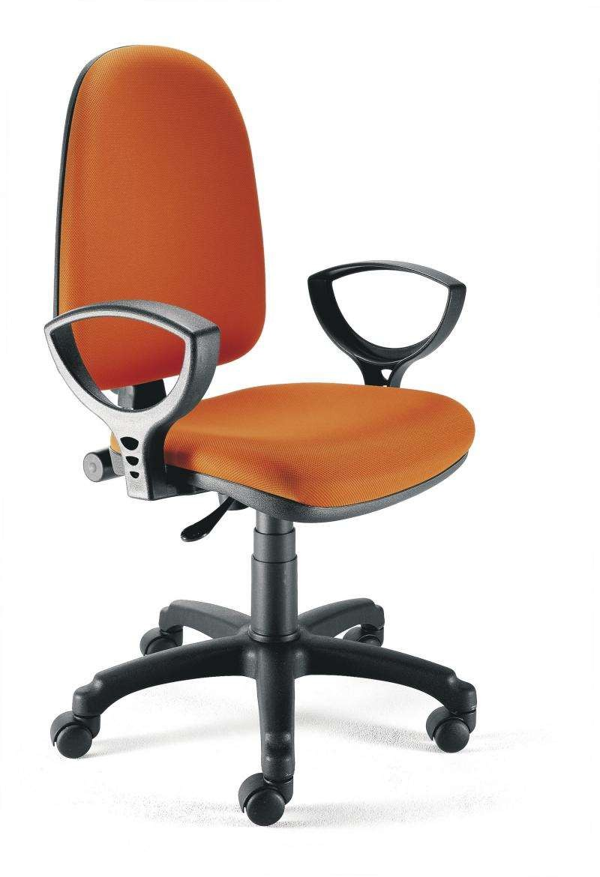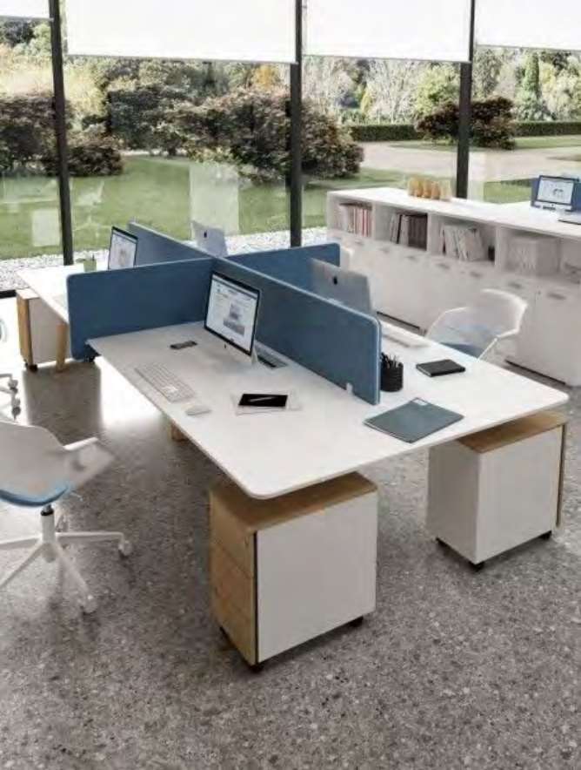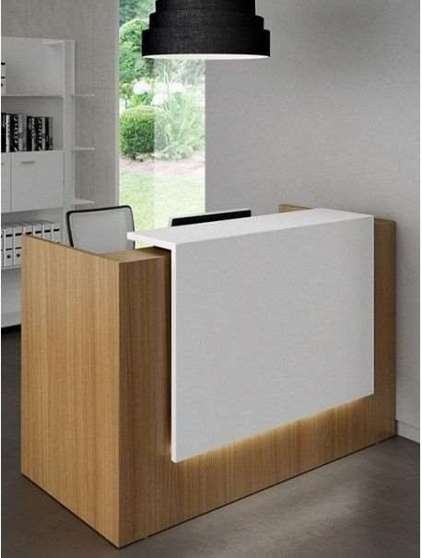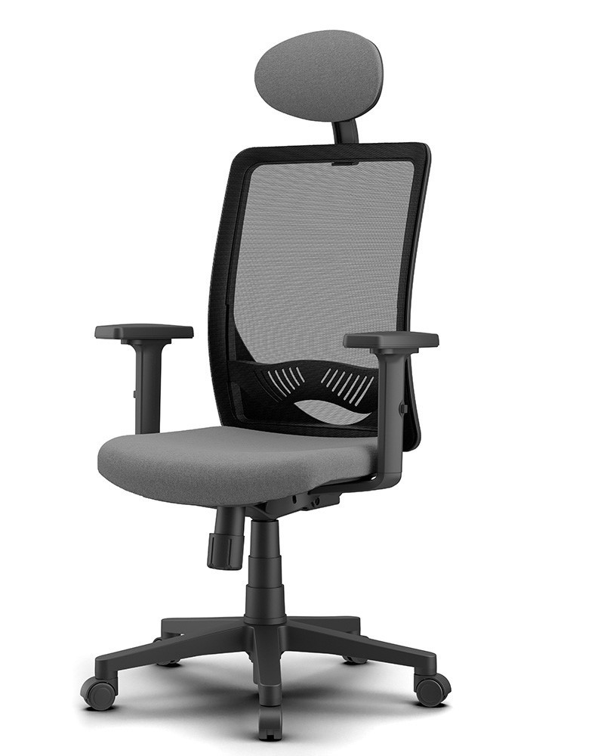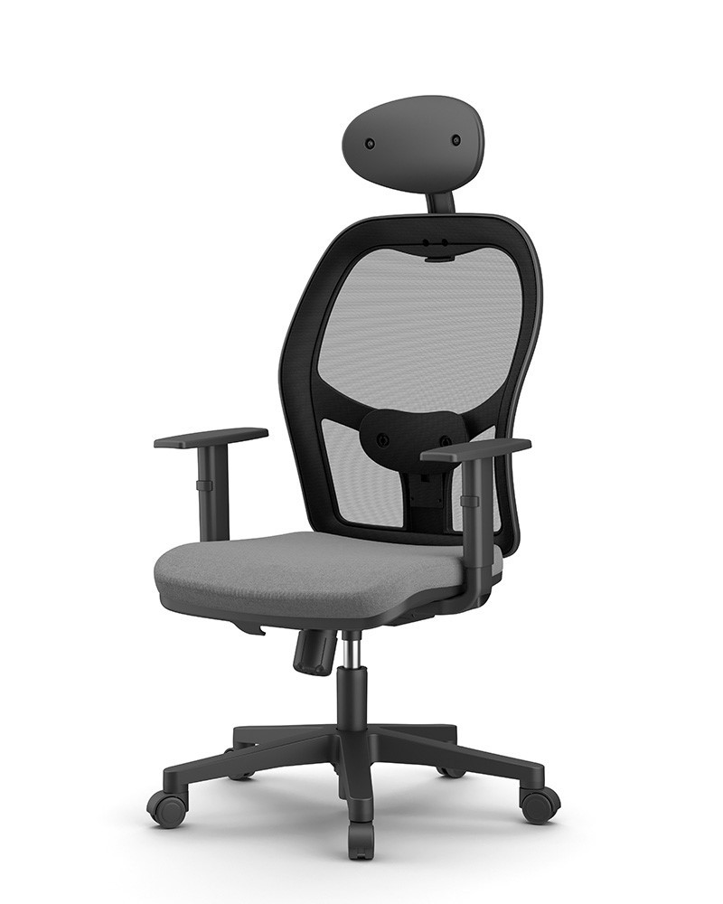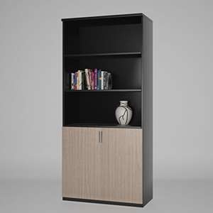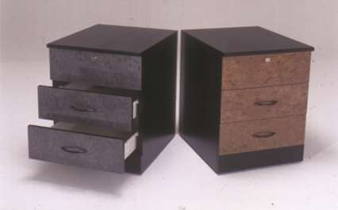

Votre aménagement de mobilier de bureau professionnel n’aura jamais été aussi efficace ! Nous sommes là pour vous conseiller et transformer vos locaux en espaces de travail moderne, design et dynamique. Chez Décora, nous préférons construire un tel projet conjointement avec nos clients : nous écoutons vos problématiques et nous vous apportons les meilleures solutions.

Décora vous accompagne à chaque étape de l'aménagement de votre mobilier de bureau professionnel

Nous relevons chaque défi et nous aimons le challenge. Notre réseau de partenaires, sérieux et compétents, constitué de professionnels du bâtiment et d’architectes, vous apporteront des conseils précieux pour optimiser au mieux votre espace de travail.

Pour vous apporter la meilleure recommandation et pour que vous puissiez imaginer parfaitement l’implantation de vos futurs bureaux, nous réalisons des plans d’études en 2D et 3D.

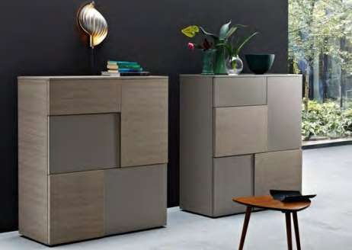

Nous sommes à vos côtés à chaque étape de votre projet; vous pouvez choisir parmi une large sélection de produits, nous proposons une gamme de mobilier de bureau qui allie qualité et modernité. L’agencement de vos espaces de travail est notre métier, nous vous proposons du mobilier d’accueil, du mobilier de direction et de réunion, pour vos open-space. Les fauteuils de bureau (gamme direction, opérative ou chaise) et divers accessoires font partie de l’offre d’agencement de bureau.

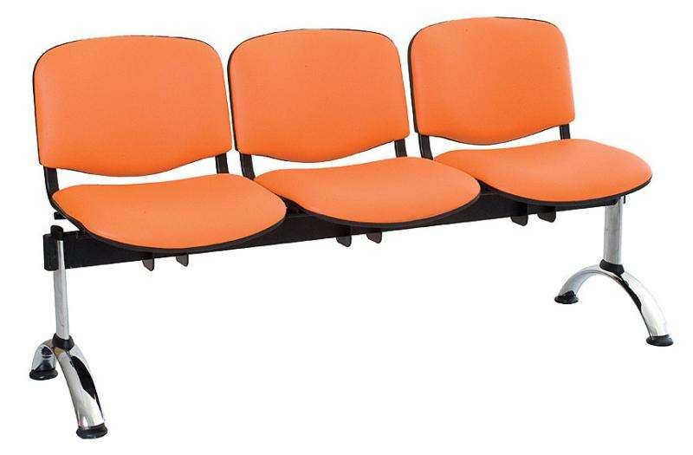

NOS GAMMES DE PRODUITS

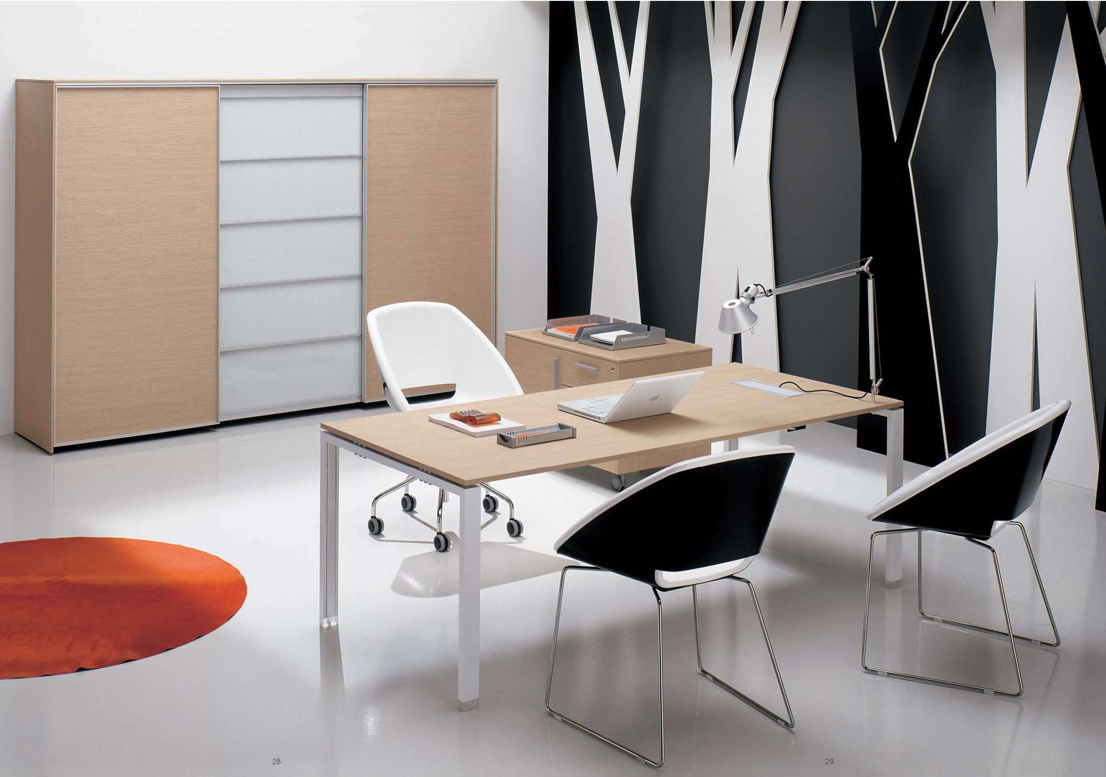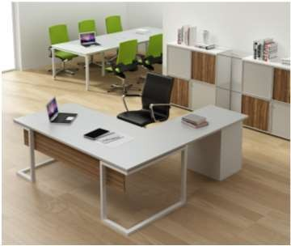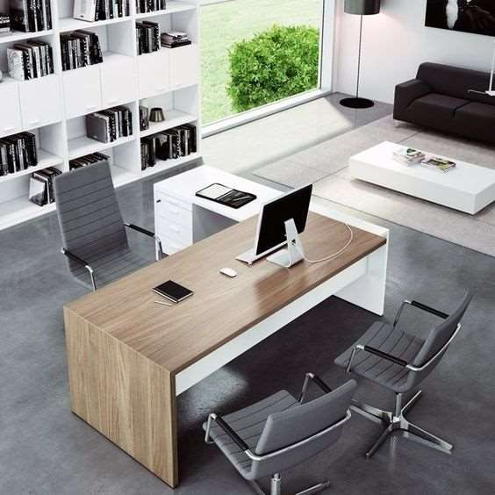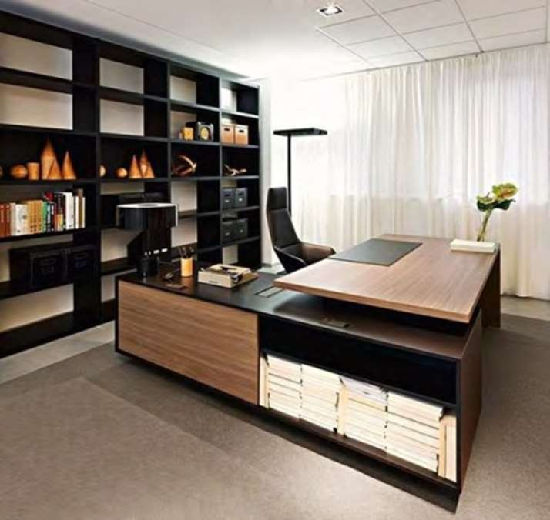

•Bureau opérationnel

•Mobilier modulaire

•Bureau de direction

•Mobilier collectivités

•Mobilier d'accueil

•Mobilier de réunion

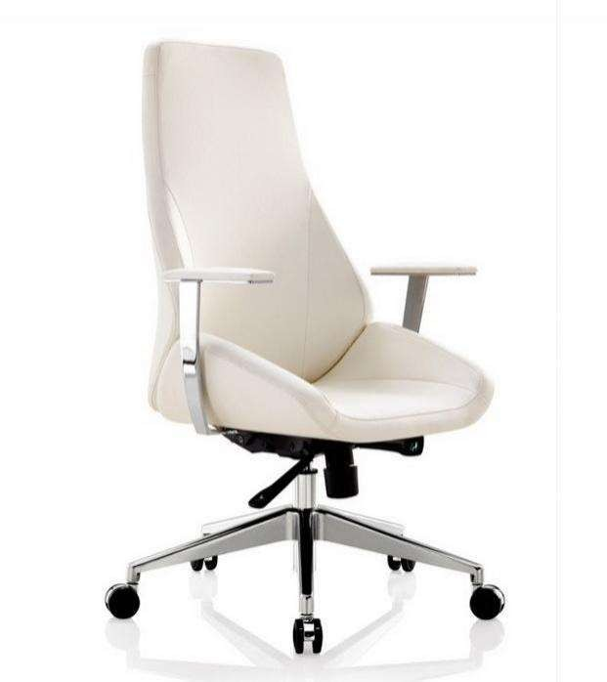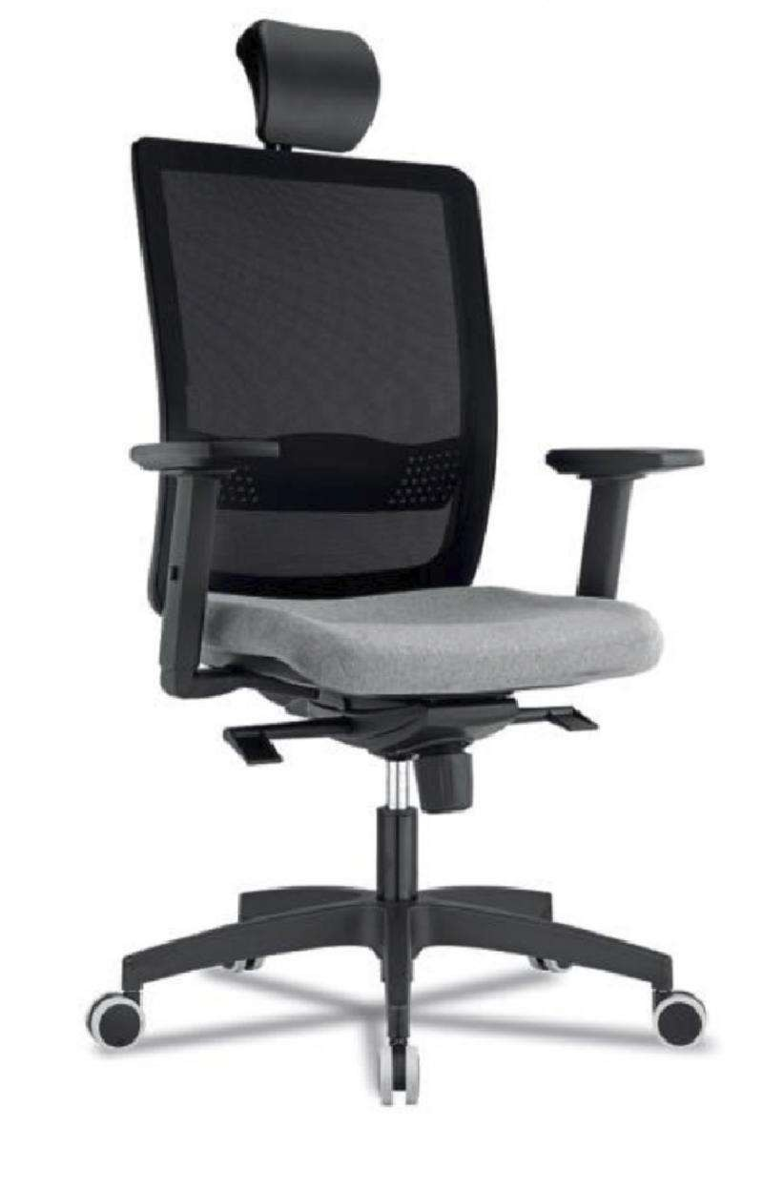

•Mobilier détente

•Fauteuil de direction

•Fauteuil opérateur

•Fauteuil Ergonomique

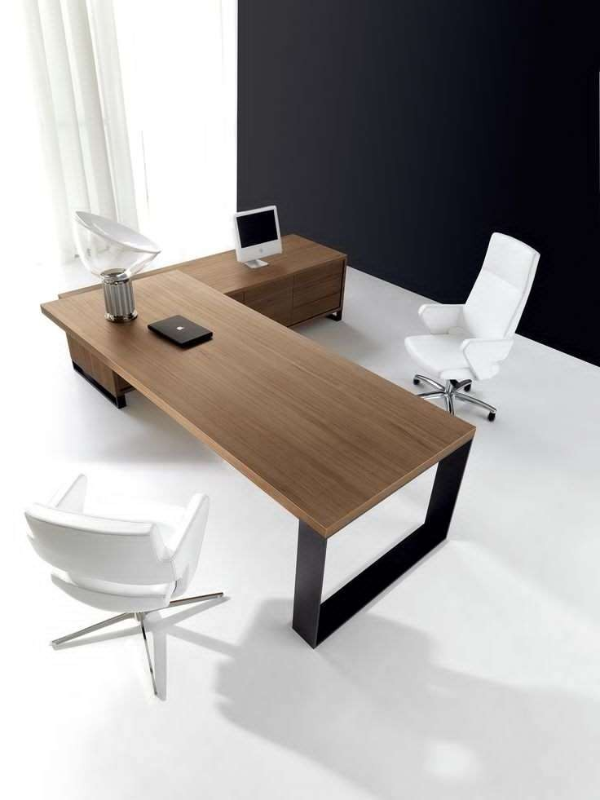

•Siège visiteur et attente

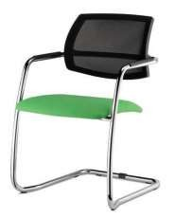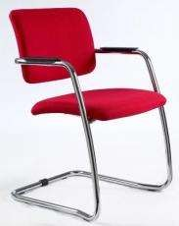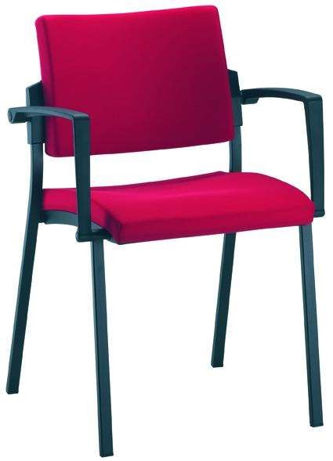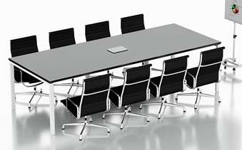

·decora-

f

Rangements Armoires Design Bibliothèques

Armoires & Rangement Bureau

Réunion Tables de Réunion Réunion Média

Réunions Hautes

Cafétéria

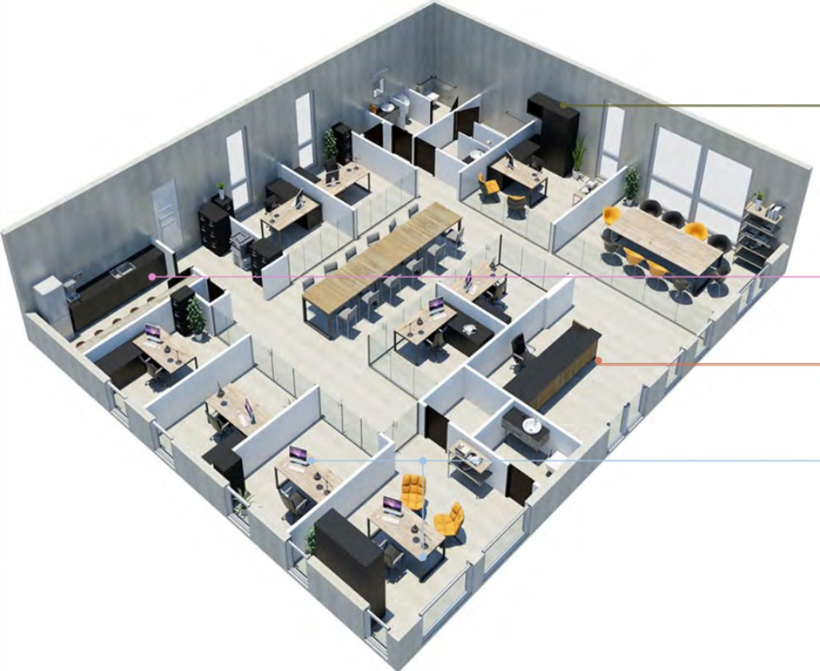

Accueil Banques d'Accueil Fauteuils et Canapés Tables basses

-

Bureaux Bureaux opératifs Bureaux cadre Bureaux directions